Добрими словами можна зробити багато – наскрізна тема
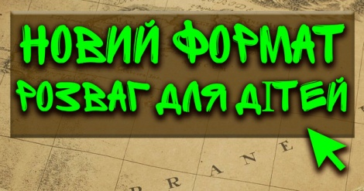
пропонованих сценаріїв свят. Відкривайте для себе щось незначне чи велике,очікуване чи ні - але саме те,що зробить дітей щасливими!

Звучить музика. Ведучий: Добрий день шановні діти, батьки і гості. Сьогодні ми зібралися на незвичайний марафон - марафон добрих слів. Зустрічайте учасників: родини вихованців, дітей і журі.
Представлення журі, привітання команд.
Ведучий: Що таке сім’я? Сім’я – це будинок, це тато і мама, дідусь і бабуся, це праця і турбота, щастя і печалі, звички і традиції. Послухайте легенду: У давні часи жила одна сім’я і в ній панували мир, любов і злагода. Це була дуже щаслива сім’я. Чутка про це долетіла до правителя тих місць і він запитав у глави сім’ї: «Як вам вдається так щасливо жити?» І йому відповіли: «Розуміння, розуміння» Наскільки члени команд розуміють один одного ми зараз дізнаємось. Наш марафон складається з семи конкурсів. Всім людям приємно чути лагідні добрі слова. Після закінчення першого конкурсу ми дізнаємось, яка з команд знає більше таких слів, адже від них приємніше жити на землі.
Конкурс «Добрі слова» (команди по черзі називають слова, перемагає та команда яка назве більше слів) Чудовий, елегантній, розумний, гарний, милий, ніжний, ласкавий, єдиний, кращий, солодкий, сильний, казковий, сміливий, неповторний, уважний.
Конкурс прислів’їв (команди по-черзі називають чи продовжують прислів’я про добрі слова). Добре слово дім будує, а зле руйнує. Тепле слово і в мороз зігріє. Лагідне слово і залізні двері відчиняє…
Конкурс «Як тебе звати?» Ведучий кидає по колу м'яч, задаючи учасникам одне і те ж питання: «Як тебе звати?». Діти називають свої імена ласкаво, або так щоб відповідало характеру або зовнішності його власника. Наприклад: зайченя , золотоволоска, ведмежатко... Хто помилиться і назве ім'я, вибуває.
Музична пауза (пісні про добро і щастя)
Конкурс «Мотальщик» (конкурс капітанів) На довгу нитку прив’язана іграшка. Учасники намотують її на олівець промовляючи слова вдячності. Хто швидше - той забирає іграшку.
Конкурс «Мамині руки» Кілька мам стають в коло, дітям зав’язують очі. Торкаючись діти повинні знайти свою маму і сказати їй ласкаві слова: ласкава, ніжна, найкраща, кохана, люба…
Конкурс «Чарівне слово» Ведучий видає інструкції: каже підстрибнути, або руки вгору. Інші якнайшвидше повторюють команду лише у випадку коли ведучий сказав «чарівне слово». Хто забарився або виконав дії без спеціального слова – вибуває.
Конкурс«Цікавинки звідусіль» (конкурс для мам і тат) Як вітаються різні народи світу? Тибетці при зустрічі правою рукою знімають головний убір, ліву руку закладають за вухо і висовують язик. У Франції малознайомі люди цілуються по черзі торкаючись щоками і посилаючи в повітря до п’яти поцілунків…
Підведення підсумків. Вручення нагород.

Ведучий: Не тільки для вас, малюки, а й для великої кількості дорослих шоколад – це улюблені солодощі дитинства, які нколи не набриднуть. У світі дійсно мало хто може встояти перед такою солодкою спокусою. У ласунів сього світу є власне свято, що визначається 11липня - це не єдиний день коли шоколад святкує. Його відзначають ще й у вересні. Цей факт пояснюють тим, що любов до шоколаду на стільки велика, що в одне свято вона просто не помістилася, от і вийшло кілька солодких днів. В тім ніхто від цього не страждає, навпаки – ласуни цьому тільки раді. Сьогодні по всій країні багато хто із задоволенням влаштовує різноманітні заходи, що присвячуються лише шоколаду. Сьогодні зібралися з приводу такого свята. І запрошуємо вас прийняти участь в іграх і конкурсах. А переможці обов’язково отримають солодкі нагороди. Представляємо команди і журі. Привітання команд.
Конкурс «Шоколадка» По команді гравці швидко розгортають кожен свою шоколадку, відламують шматок кажуть чарівне слово і передають шоколадку наступному учаснику. Той, у свою чергу далі. Перемагає та команда, яка швидше з’їсть шоколадку, її має вистачити на всіх гравців.
Конкурс «Павутинка» Члени команд долають перешкоди у вигляді павутинки з мотузок натягнутих між двома палками. Слід пройти
лабіринт не торкаючись мотузки зібравши скарби-цукерки називаючи слова вдячності
Ведучий: Як відомо, люблять цукерки їсти не тільки діти, але і дорослі, однак, частенько вони ховають цукерки від дітей в різних місцях, адже багато солодощів їстти не можна. Незважаючи на це, малюки завжди шукають цукерки і частенько ці пошуки бувають успішними.
Гра «Заховані цукерки» Гравці однієї команди ховають цукерки, а іншої - знаходять. Перемагає та команда, яка знайде більше цукерок.
Гра «Ласуни» По всій кімнаті розкладаються листочки з намальованими на звороті деяких цукерками, а на інших - сумне обличчя. Охочим поласувати треба збирати до тих пір, доки не попадеться листок з намальованою цукеркою. Його можна обміняти у ведучого на справжню.
Реклама. Кожна команда повинні як можна краще розрекламенувати свою шоколадку, за що отримає додаткові бонуси.
Гра-естафета «Суп з цукерок» Слід перенести цукерки ополоником в каструлю по одній цукерці (всі члени команди). Перемогла та команда, яка впоралася швидше.
Гра «Солодкоїжки» Гравці кожної команди з зав’язаними очима намагаються знайти прив’язану цукерочку і зняти її. Перемога залежить від кількості знайдених цукерок.
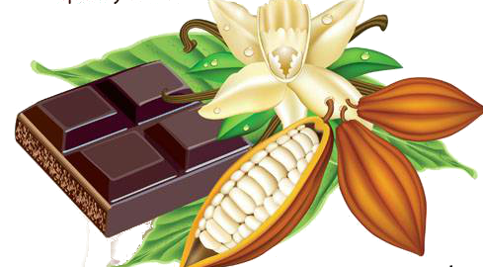
Підведення підсумків. Нагородження

